Празднование 75-летнего юбилея Победы.
Пандемия коронавируса, бушующая по миру, второй месяц держит россиян в режиме самоизоляции, отменены все массовые мероприятия. Но наша память неподвластна ни времени, ни обстоятельствам. Поэтому самый почитаемый праздник страны прошел организовано, хоть и без участия широких народных масс.
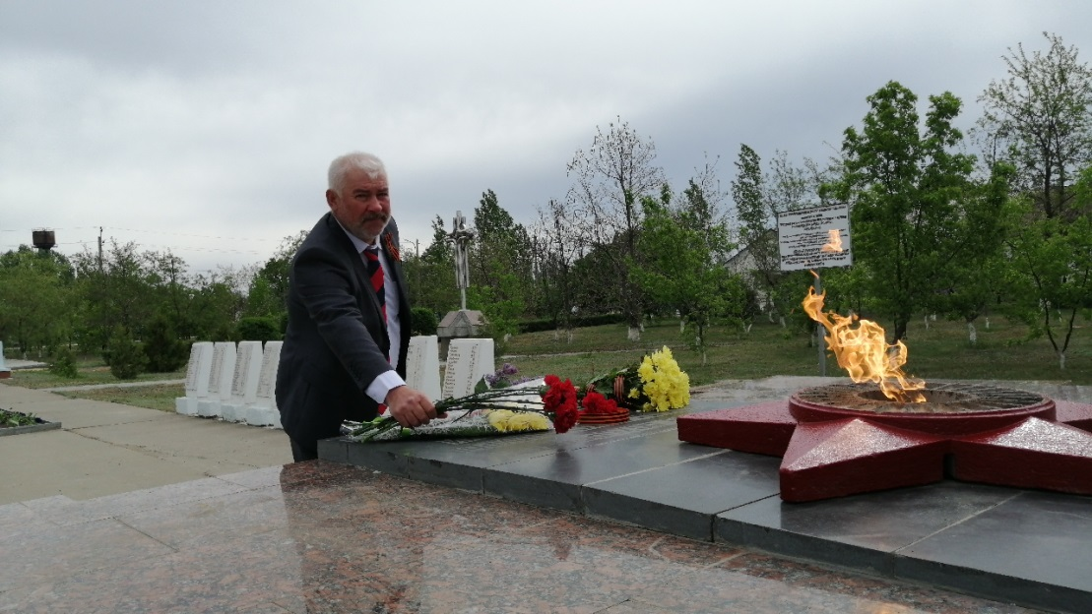
Утром 9 мая глава Иловлинского муниципального района Гель И.С. и глава Иловлинского городского поселения Пушкин С.А. возложили в Парке Победы цветы к памятникам. Вот так совсем необычно, без митинга и присутствия огромного количества иловлинцев, прошло в этом году возложение цветов в память о Победе.
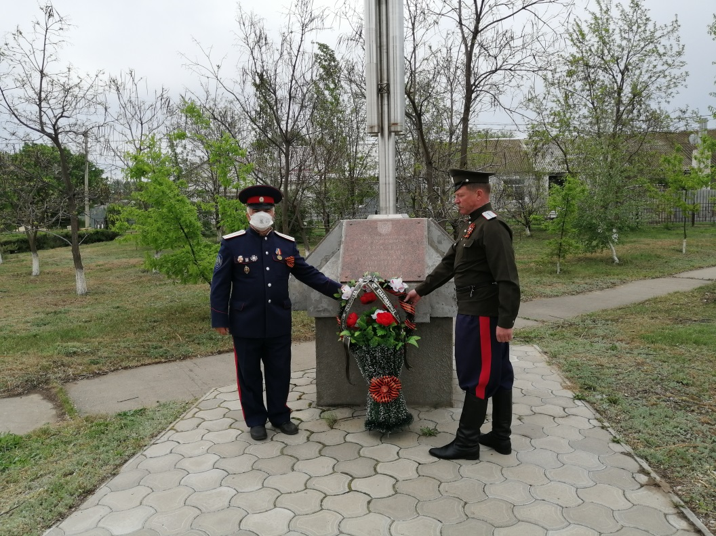
Так же с соблюдением социального дистанцирования венки возложили казаки Иловлинского юрта во главе с атаманом Бурдыко Н.В.
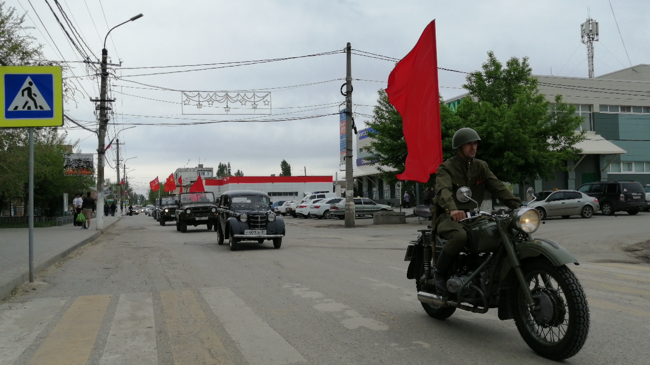
В завершение от Парка Победы был дан старт автопробегу с посещением домов участников Великой Отечественной войны, проживающих на территории Иловлинского городского поселения. Ветеранам вручили (с соблюдением всех правил социального дистанцирования) подарки, подготовленные депутатами Волгоградской областной Думы, администрацией Иловлинского городского поселения, организаторами Всероссийской акции «Мы вместе». Так же были исполнены знакомые всем песни «Катюша», «День Победы» под баян.
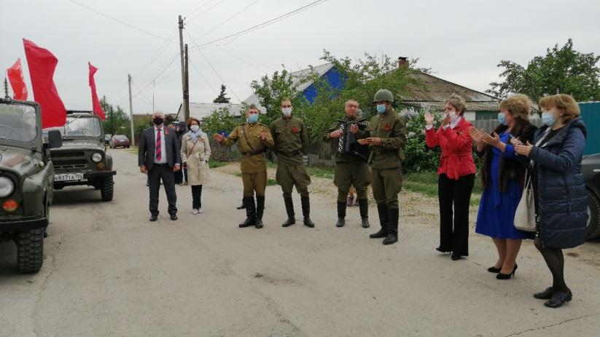
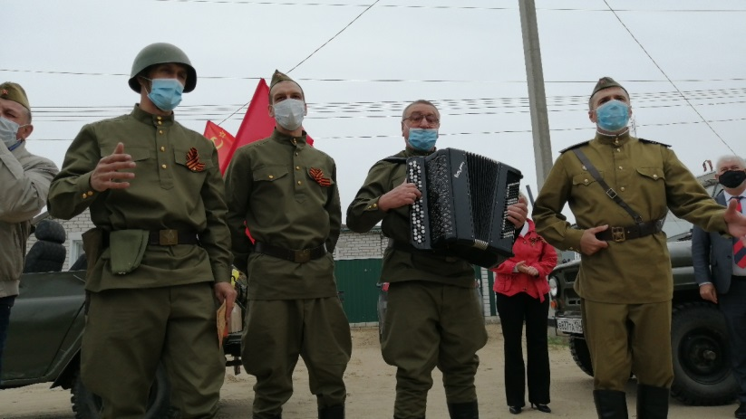
Многие иловлинцы присоединились к акции «Окна Победы» - оформили окна своих домов и квартир рисунками, фотографиями и надписями, посвященными Победе.
А в 21:00 началась акция «Свеча памяти». На площади Ленина были выставлены и зажжены свечи виде символа 75. Многие жители по предложению организаторов зажгли свечу в своих окнах. Многие при этом поставили рядом портреты родственников, воевавших на фронте.

